APROVAÇÃO DO COMITÊ DE ÉTICA EM PESQUISA
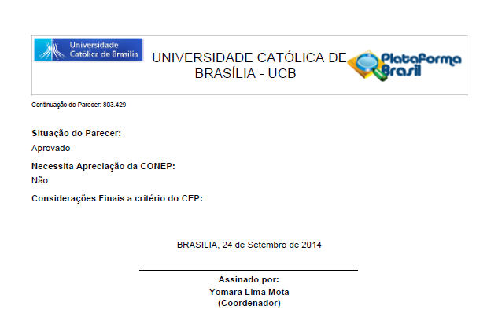se

ANEXO 2 – TERMO DE CONSENTIMENTO LIVRE E ESCLARECIDO
